实验报告

实验题目： 设计一个凯撒密码加密和解密程序
专 业： 人工智能
姓 名： 曾庆昌
学 号： 22920192204121
实验日期： 3.25

- 实验目的

设计一个凯撒密码加密和解密程序，熟悉python。
- 实验内容

用python对中文进行加密解密，使加密方式具有隐蔽性。
- 实验思路及结果
import random
s = random.randint(0,10)
def jm():
str = input("输入:")
list_s = list(str)
a = ord(list_s[0])%10
for i in range(len(list_s)-1):
list_s[i+1] = chr(ord(list_s[i+1])+a)
a = ord(list_s[i+1])%10
list_s[0] = chr(ord(list_s[0]) + a)
b = " ".join(list_s)
return b
print(jm())

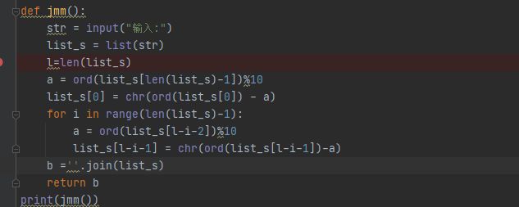

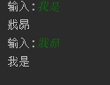

思路：加密：从头开始用前一位改后一位。

解密：从尾开始用后一位开前一位。

四．实验总结
本次实验是第一次运用python做程序，有很多不熟练的地方，提醒在日后的学习过程中，要运用python进行实践练习。

